T.C.
ÇANAKKALE ONSEKİZ MART ÜNİVERSİTESİ
MÜHENDİSLİK FAKÜLTESİ
BİLGİSAYAR MÜHENDİSLİĞİ BÖLÜMÜ
STAJ EĞİTİM ÇALIŞMASI GÜNLÜK DEVAM ÇİZELGESİ

Sıra no | Tarih |  | İmza
1
2
3
4
5
6
7
8
9
10
11
12
13
14
15
16
17
18
19
20
Çalıştığı Bölüm  Buraya öğrencinin staj yaptığı yerdeki birim yazılır.(Bilgi işlem vb.) |  | Bölüm Yetkilisinin İmza ve Kaşesi  Buraya çalıştığı birimin sorumlusunun imzası ve kaşesi gelecektir.

İÇİNDEKİLER

GİRİŞ………….………………………………………………………………………………..I
Tanışma....................…………….……………………………………………………………..1
Proje Başlangıcı ve Araştırma...........................................……………………………………..2
Proje Tanıtımı ve Yapılacakların Planlanması....………………………………………………3
Arayüz Tasarımı.......…………….……………………………………………………………..4
Arayüz Tasarımının Koda Dökülmesi......……………………………………………………..5
Veritabanı Tasarımı..…………….……………………………………………………………..6
Proje Özelliklerinin Arttırılması...........………………………………………………………..7
Ana sayfa İlk Verilerin Girilmesi.……………………………………………………………..8
Arama Tablosu.........…………….……………………………………………………………..9
Departman Seçim Tablosu….………………………………………………………...…...10-11
Panellerin Ayarlanması………….……………………………………………………………12
Yönetici Girişi..........…………….……………………………………………………………13
Yönetici Menüsü......…………….……………………………………………………………14
Kayıt Ekle.………................................………………………………………………………15
Kayıt Ekle Fotoğraf..…………….....................………………………………………………16
Kayıt Ekle Fotoğraf Düzenlenmesi.........................………......………………………………17
Kayıt Ekle Doldurulması Zorunlu Alanlar..........…………………......………………………18
Stil Özelliklerinin Düzenlenmesi….………………….....……………………………………19
Kayıt Düzenle........…………….…………………………………………………..…………20
Kayıt Düzenle Ekranında ki Sorunların Çözülmesi……………………..........………………21
Staj Değerlendirmesi...............................................……………………..........………………22

STAJ METNİ
Sayfa No : 1
Stajın ilk günü belirtilen saatte iş yerinde oldum. Benimle beraber bir çok stajyer arkadaş daha vardı. Hepimiz güveliğin orada toplandıktan sonra yetkililer bizi insan kaynaklarına götürdü. İnsan kaynaklarında ki yetkililer öncelikle işyerinin kısa bir tanıtımını yaptılar. Daha sonra işyeri kuralarını, işe geliş gidiş saatlerini, mola saatlerini ve kıyafet kurallarını anlattılar. Yüzün üzerinde
stajyer olduğu için bize bir form verdiler ve bu forma neler yapabildiğimizi, iş yerinden neler beklediğimizi yazmamızı istediler. Formu doldurduktan sonra tüm formları incelemeleri ve herkesi istediği departmana yerleştirmeleri çok uzun sürdü. Bu sırada bende diğer stajyerler ile konuşma fırsatı buldum. Çok fazla stajyer olduğu için endüstri mühendisliği, makine mühendisliği,
elektrik-elektronik mühendisliği, bilgisayar mühendisliği ve bilgisayar programcılığı okuyan bir çok kişi ile tanışma fırsatım oldu. Diğer üniversitelerde nasıl eğitim olanakları olduğunu, başka okullarda bilgisayar mühendisliği okuyan arkadaşların nasıl bir eğitim aldığını öğrenebilme fırsatı buldum. Bir kaç saatlik bekleyişin ardından sıra bana geldiğinde diğer bilgisayar bölümlerinde okuyan arkadaşlar ile birlikte departmanlarımıza yerleştirildik. Beni işyerinin bilgi işlem departmanına gönderdiler. Çalışacağım departmana geldiğimde öğle yemeği saati gelmişti ve kısa bir tanışmanın ardından departmanda ki diğer kişilerle yemeğe gittim. Yemekten sonra departmanda bulunun insanlarla daha yakından tanışma fırsatım oldu. İlk iş günüm çalışacağım departmana yerleşme, bu departmanda ki insanlarla tanışma ve çalışacağım ortamı tanıma ile geçti.

Çalışma Tarihi :
Çalıştığı Bölüm :
Bölüm Yetkilisinin İmza ve Kaşesi :

STAJ METNİ
Sayfa No : 2
Stajın ikinci gününde departmanın müdürü ile kısa bir konuşma yaptık. Bu konuşmada bana neler bildiğimi ve neler ile uğraştığımı sordu. Bende daha çok yazılım ile uğraştığımı C# ve Java bildiğimi, bu dillerin teknolojileri ile yakından ilgilendiğimi söyledim. İş yerinde daha çok Microsoft'un teknolojilerini kullandıklarını ayrıca SAP ve EBA ile işyerinin yönetimini ve yazılım işlerini çözdüklerini söyledi. Daha sonra beni görevi firmanın yazılım problemlerini çözmek ve firmanın ihtiyaçlarına göre yazılım gelişmek olan mühendis ile tanıştırdı. Bu mühendis ile benim neler yapabileceğimi ve onun neler yaptığı hakkında konuştuk. Bu sırada departmanın müdürü işyerinde kullanılan telefon fihristini yenileyebileceğimi söyledi. Firma çok büyük olduğu için firmada bulunan tüm kişilerin ve telefonlarının bulunabileceği bir sistem geliştirilmiş. Bu sistem artık çok eskidiği için ve tasarım olarak çok eski kaldığı için yenilenebileceğini söylediler. Departman müdürü bu yazılımdan beklediklerini genel hatları ile anlattıktan sonra bu işi hangi teknolojiler kullanarak yapabileceğimizi yazılımdan sorumlu mühendis ile konuşmaya başladık. Ayrıca bu yazılımdan beklenenleri nasıl yapabileceğimizi ve bu yazılıma daha neler ekleyebileceğimizi konuştuk. Bu sırada eski yazılımın hangi teknolojiler ile geliştirildiğini, veritabanı tasarımını ve nasıl çalıştığını inceledik. Yazılımdan sorumlu mühendis bu yazılımı hangi teknolojiler ile geliştirmek istediğimi bana sordu. Bende Miscosoft Visual Studio[6] kullanarak ASP.Net[1] ile geliştirebileceğimizi, veritabanı kısmını da MSSql[2] ile yapabileceğimizi söyledim. Yazılımdan sorumlu mühendiste ASP.Net ile yapabileceğimizi ancak bunu yapmadan önce yazılımı tüm hatları ile düşünmemi ve ona göre bir karar vermemi istedi. Bende bu konuda araştırma yapmaya başladım. ASP.Net ile kayıtları veritabanına aktarabileceğimizi, hızlı bir şekilde sorgulama yapabileceğimizi ayrıca bu işleri yaparken C#[4] ve Javascript[5] kullanabileceğimizi öğrendim. Ayrıca Html[3] ve Css[3] teknolojilerini kullanarak daha modern bir tasarım yapabileceğimizi düşündüm. Veritabanı tasarımında telefon kayıtlarını bir tabloda ve departmanları bir başka tabloda tutarak bunları ilişkilendirebileceğimi düşündüm. Daha sonra bunları yazılımdan sorumlu mühendis ile paylaştım. O da bu şekilde yapabileceğimizi ve benden projeye başlamamı istedi. Projeyi beraber geliştireceğimizi, onun gerektiğinde projeye dahil olacağını ve takıldığım herhangi bir yerde ona danışabileceğimi söyledi.

[1] https://www.asp.net/
[2] https://www.microsoft.com/tr-tr/sql-server/sql-server-2016
[3] http://www.html5andcss3.org/
[4] https://docs.microsoft.com/en-us/dotnet/csharp/programming-guide/
[5] https://www.javascript.com/
[6] https://www.visualstudio.com/tr/

Çalışma Tarihi :
Çalıştığı Bölüm :
Bölüm Yetkilisinin İmza ve Kaşesi :

STAJ METNİ
Sayfa No : 3
Stajın üçüncü gününde projeden beklenenleri nasıl yapabilirim, projenin genel tasarımı nasıl olabilir, projede hangi özellikler olması gerekir gibi konuları ele aldım.
Öncelikle projeden beklenenleri sıraladım. Bu beklentilerden ilki, projede kayıtların olması ve bu kayıtların ad, soyad, açıklama ve departman alanlarının olması ayrıca telefon için üç ayrı alanın olmasıydı. Bu üç ayrı alandan ilki kişilerin iş yerinde kullandıkları telefon, diğeri eğer varsa kullandıkları ikinci telefon ve eğer firmanın kampüsünün içinde bulunan evlerde kalıyorlarsa bir ev telefonuydu. Bu alanlardan ad, soyad, açıklama ve iş telefonu alanları zorunlu olarak doldurulması gerekiyordu. Ayrıca her kaydın bir departman ile ilişkilendirilmesi gerekiyordu. Beklentilerden bir diğeri ise arama yapıldığı zaman bu aramanın ad, soyad, açıklama ve üç telefon alanının içinde geçip geçmediğinin aranması eğer geçiyorsa bu kayıtların listelenmesiydi. Ayrıca kolaylık olması açısından ana sayfada departmanların bir listesinin olması ve üzerine tıklanan departmanda bulunan kayıtların yine ana sayfa içinde listelenmesiydi. Normal bir kullanıcı için bu beklentilerin karşılanması proje için yeterliydi. Ancak yeni kayıtların girilmesi ve var olan kayıtların düzenlenmesi ayrıca diğer bilgilerin yönetilebilmesi için bir yönetici girişi olması gerekiyordu. Bu yönetici de kayıt ekleyebilmeli, var olan kayıtları düzenleyebilmeli, yeni departman ekleyebilmeli, var olan departmanları düzenleyebilmeli, seçtiği bir departmanda ki kayıtları düzenleyebilmeli, tüm kayıtları çıktı olarak Excel dosyası şeklinde alabilmeli ve yönetici hesabıyla ilgili işlemleri yapabilmeliydi. Projeden bir diğer beklenti ise ana sayfada daima bölge kodlarının gösterilmesiydi. Firma dört ana bölgede hizmet veriyordu ve bir bölgeden bir başka bölgeyi aramak için önce o bölgenin kodu girilip daha sonra telefon numarası girilmesi gerekiyordu. Bu sistemi kullanan kullanıcıların sürekli bölge kodlarına bakmak için başka bir sayfaya gitmesi zaman açısından kötü bir durumdu. Bu yüzden sayfanın en altında sürekli bu kodların bir tablo halinde gösterilmesi gerekiyordu.
Projede hem beklentileri daha iyi karşılamak için hem de daha modern bir proje yapabilmek için projede hangi özelliklerin olması gerektiğini düşündüm. Bu sistemi günlük olarak kaç kişinin kullandığı daha önceki sistemde vardı. Bende yeni sistemde bu özelliği daha geliştirerek kullanabileceğimi düşündüm. Ayrıca eski sistemde yönetici olarak giriş yaptıktan sonra herhangi bir tek işlem yapılabiliyordu. Başka bir işlem yapmak için tekrar giriş yapılması gerekiyordu. Bu sorunun yönetici girişini sadece bir geçiş olarak yaptıklarından daha sonra bir başka işleme tıklayınca yönetici girişi yapıldığı bilgisinin bir yerde tutulmadığı için tekrar giriş yapılması gerektiği sorunu olduğunu düşündüm. Yönetici işlemlerinin daha modern olabilmesi için gerekli araştırmaları yaptım ve bu sorunu ASP.Net dilinde bulunan session özelliği ile çözebileceğimi buldum.
Çalışma Tarihi :
Çalıştığı Bölüm :
Bölüm Yetkilisinin İmza ve Kaşesi :

STAJ METNİ
Sayfa No : 4
Stajın bugününde kod yazmaya başlamadan önce tasarımı çizersem koda daha kolay dökebileceğimi düşündüm. Bu proje local sunucuda çalışan bir web sitesi olacağı için Html ve Css ile tasarlamayı düşündüm. Html ve Css ile web sitesinin ara yüzünü tasarlamadan önce istenilen piksel değerlerine göre siteyi çizip sonra koda dökmenin daha doğru olacağını düşündüm. Bu çizim işlemini lise yıllarımdan kalan bir alışkanlık olan Macromedia Fireworks[1] ile yapmaya karar verdim. Eski olmasına rağmen bildiğim ve çok kullandığım bir çizim programı olmasından dolayı bu programı tercih ettim. Ekranın ortasında 1024 piksel genişliğinde ve dinamik olarak uzayan bir sayfa olacağını, kalan yerlerinde gri bir arka plan şeklinde olacağını düşündüm. Bu beyaz sayfayı en üstünde 200 piksel uzunluğunda bir banner, hemen altında 45 piksel uzunluğunda bir menü ve onun altında da dinamik olarak uzayan ikiye bölünmüş bir içerik kısmı olacak şekilde tasarladım. Bu içerik kısmını solunda 724 piksel genişliğinde kayıtların listeleneceği bir bölüm ve sağında 300 piksel genişliğinde departmanların listeleneceği bir bölüm olacak şekilde tasarladım. En alt kısımda ise 50 piksel uzunluğunda, uygulama hakkında bilgilerin olacağı bir footer alanı düşündüm.

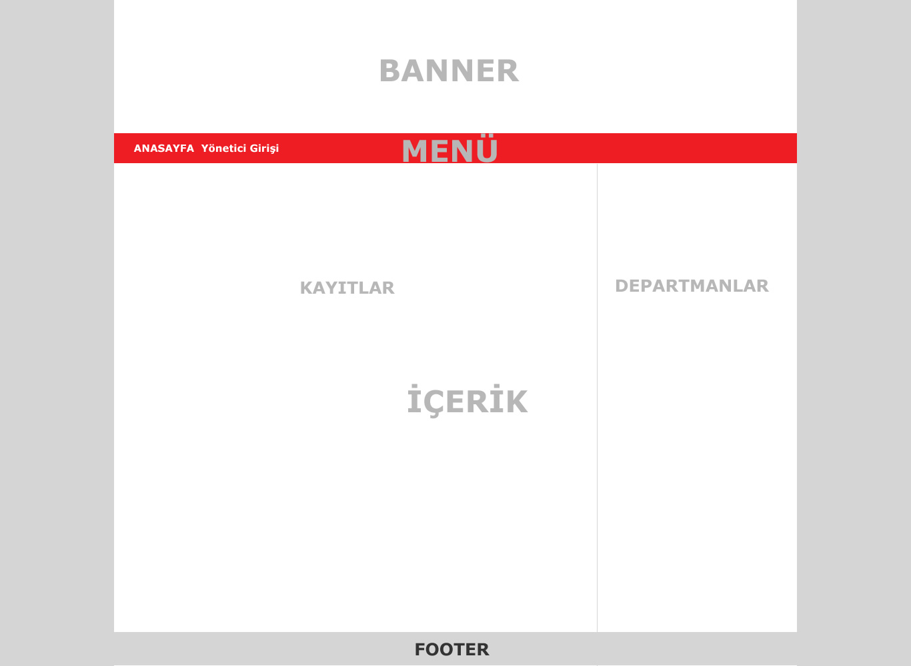
Şekil 1. Proje tasarımı

[1] http://www.adobe.com/products/fireworks.html

Çalışma Tarihi :
Çalıştığı Bölüm :
Bölüm Yetkilisinin İmza ve Kaşesi :

STAJ METNİ
Sayfa No : 5
Stajın bugününde dün yaptığım tasarımı html ile koda dökmeye başladım. İlk önce sayfanın tamamının gri olması ve onun üzerinde ortalı bir şekilde 1024 piksek genişliğinde beyaz bir sayfanın olması gerekiyordu. Body etiketi arkadaki gri olacaktı. Bu body etiketinin içinde üsteki beyaz sayfa için wrapper adında bir div tanımladım. Stil tanımları ile genişlik, uzunluk ve arka plan renk ayarlarını yaptım. Ayrıca tüm proje içinde aynı yazı stili olması için body etiketi içinde yazı stilini ayarladım. Daha sonra wrapper etiketinin içinde banner kısmı için banner adında, menü kısmı için header adında, içerik kısmının sol tarafı için içerik adında, içerik kısmının sağ tarafı için departmanlar adında ve en altta bulunan bilgi vermek için kullanılan kısım için footer adında div alanları oluşturdum. Bu alanların gerekli stil özelliklerini Css ile kodladım. Header kısmında ul ve li tag'lerini kullanarak butonları düzene soktum ve bu tag'lerin içine asp butonları ekledim. Ana sayfada önce sadece iki buton olması gerektiğini daha sonra yönetici girişi yapılırsa bu butonların değişmesi gerektiğini düşündüm. Yani ilk sayfa açıldığında sadece ana sayfa ve yönetici girişi adında iki buton olması gerektiğini daha sonra eğer yönetici girişi yapılırsa yönetici girişi butonu kaybolup yönetici işlemleri ve çıkış adında buton olması gerektiğini düşündüm. Bunu daha sonra kodun C# kısmında yapabileceğim için şimdilik ilk çıkması gereken iki butonu ekledim. Daha sonra arama yapılabilmesi için ana sayfaya bir textbox ve buton eklemem gerektiğini düşümdüm. Bu arama kısmı için, içerik kısmının içine mainpanel adında bir panel ekledim. Bu panelin içine gerekli buton ve textbox tanımlarını yaptım. Ayrıca butonun daha modern bir görünüm alması için yine Macromedia Fireworks programı ile bir buton tasarımı yaptım. Butonda resim gözükebilmesi için buton tanımını image buton ile değiştirdim. Mainpanel adındaki alanın stil özelliklerini Css ile kodladım. Daha sonra sağ tarafta bulunan departmanlar alanına bir listbox ekledim. Bu listbox'un içinde departmanlar listelenecek ve kullanıcını bu listbox'tan istediği bir departmanı seçebilecekti. Bir departman seçildiğinde, sol tarafta seçilen bu departmanda bulunan kayıtlar listelenecekti.

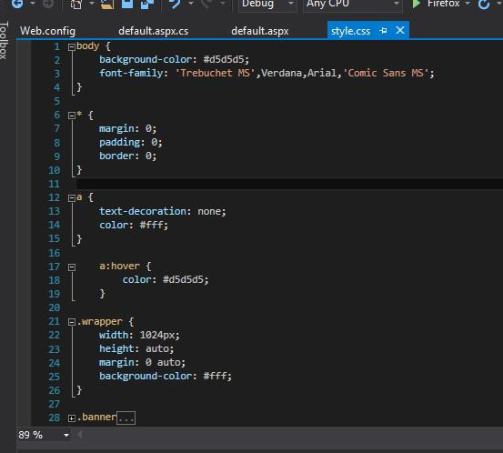
Şekil 2. Stil Kodları
Çalışma Tarihi :
Çalıştığı Bölüm :
Bölüm Yetkilisinin İmza ve Kaşesi :

STAJ METNİ
Sayfa No : 6
Stajın altıncı gününde arayüze eklediğim elemanların(textbox, listbox, vb) çalışabilmesi için artık veritabanını tasarlamam gerektiğini düşündüm. Veritabanında olacak tabloları oluşturmadan önce veritabanında tutulacak verileri ele almanın daha doğru olacağını düşündüm. Veritabanında tutulacak verileri ve bunların arasında bulunan ilişkiyi düşündükten sonra daha kolay bir şekilde tabloları oluşturabileceğimi düşündüm. Veritabanında tutulacak ilk veri telefon ve kişi kayıtları olacaktı. Bu tabloda kişinin adı, soyadı, kişi ile ilgili kısa bir açıklama, işte kullandığı telefon, varsa işte kullandığı ikinci telefonu, eğer şirketin evlerinden birinde kalıyorsa o evdeki telefonu ve departmanı olacaktı. Departmanlar içinde bu kayıtları tutması gerekiyordu ve departmanlar her kayıt için ayrı girilmemesi var olanlardan seçilmesi gerekiyordu. Çünkü tüm kayıtlar için elle girilirse isim farklılıkları olabilirdi. O yüzden departmanları ayrı bir tabloda tutmaya karar verdim. Departmanları ayrı bir tabloda tuttuktan sonra her bir departmana otomatik bir şekilde id değeri atadım. Kayıtlar tablosunda departmanlar alanına da bu id değerini ekledim. Departmanlar tablosunda id değerini primary key olarak ayarladım. Kayıtlar tablosunda ise departman alanını foreing key olarak ayarladım ve bu iki alanı birbiri ile ilişkilendirdim. Bu şekilde her kayıt departmanlar tablosunda bulunan bir kayıt ile ilişkilendirilmiş olacaktı. Ayrıca ana sayfada bir listbox içinde departmanları kolay bir şekilde listeletip, seçilen departmana göre kayıtları daha kolay gösterebilecektim.
Sayfanın altında bulunan bölgeler tablosunun verilerini de veritabanında saklamayı düşündüm. Çünkü bu verileri el ile girersem daha sonra bu veriler ancak koda müdahale ederek değiştirilebilirdi. Bu şekilde hiç kullanışlı olmazdı. Bölgelerin kodları değiştiğinde veya yeni bir bölge ekleneceği zaman çok fazla zorluk çıkarabilirdi. Bende bölgeler tablosunun içinde bulunacak verileri veritabanında tutmaya karar verdim. Bu şekilde bilgiler çok daha kolay güncellenebilecekti.
Projede bulunan yönetici hesabının bilgilerinin de veritabanında saklanmasının daha doğru olacağını düşündüm. Çünkü birden fazla yönetici olabilirdi ve bu yöneticilerin bilgilerini daha sonra güncellenmek isteyebilirlerdi. Bunun için yöneticiler adında bir tablo oluşturdum. Bu tabloda kullanıcı adı ve şifre adında iki alan oluşturdum. Primary key olarak kullanıcı adını seçtim. Kullanıcı adı benzersiz olacağı için bir id değerinin olmasını gerekli görmedim.

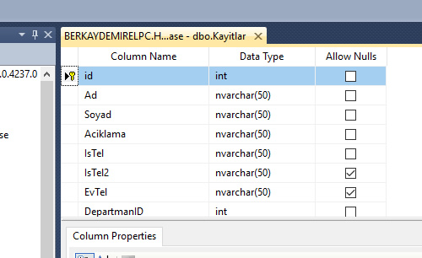
Şekil 3. Kayıtlar Tablosu

Çalışma Tarihi :
Çalıştığı Bölüm :
Bölüm Yetkilisinin İmza ve Kaşesi :

STAJ METNİ
Sayfa No : 7
Stajın bugününde proje hakkında departman müdürü ve benden sorumlu mühendis ile kısa bir toplantı yaptık. Bu toplantıda projenin durumunu ele aldık. Departman müdürü proje yeni bir kaç özellik eklememi istedi. Bu özelliklerden ilki kayıtlar pozisyona göre listelenmesiydi. Yani kayıtlar listelendiğinde genel müdür en üste olacak, firmada ki elemanlar en altta olacak şekilde olmalıydı. Diğer pozisyonlar ise öncelik değerlerine göre listelenmeliydi. Bir diğer özellik ise kayıtlara bir fotoğrafın eklenmesiydi. Bu hem daha modern bir görünüm sağlayacaktı hem de aranılan kişinin daha kolay bulunabilmesini sağlayacaktı. Toplantı bittikten sonra hemen bu özellikleri nasıl yapabileceğim konusunda düşünmeye ve araştırmaya başladım.
Pozisyona göre kayıtların nasıl listeleneceği konusunda kısa bir araştırma yaptım. Daha sonra pozisyonları ayrı bir tabloda tutmaya karar verdim. Çünkü pozisyon bilgileri hem daha sonra güncellenebilecekti hem de pozisyona öncelik verebilecektim. Pozisyonlar tablosu ile kayıtlar tablosunu ilişkilendirerek bu işi yapabilirdim. Hemen pozisyonlar tablosunu oluşturdum. Bu tabloda bir id alanı ve ad alanı oluşturdum. Id alanı benzersiz olacaktı ve pozisyonun önceliğini belirtecekti. Daha sonra kayıtlar tablosuna öncelik adında bir alan ekledim. Pozisyonlar tablosunda ki id alanını primary key olarak ayarladım. Kayıtlar tablosunda ki öncelik alanını foreing key olarak ayarladım. Bu şekilde iki tabloyu ilişkilendirdim ve istenilen özelliği sağlamış oldum.
Resim özelliği için uzun bir araştırma yaptım. Resimleri nasıl projede gösterebilirim ve nasıl veritabanına kaydedebilirim konularını araştırdım. Bu araştırmanın sonucunda resimleri veritabanına kaydedebileceğimi öğrendim. Ancak bu şekilde çok fazla resim veritabanına eklenirse, veritabanının performansının düşeceğini öğrendim. Bir diğer yol ise veritabanına resimlerin yolunu ekleyip, resim dosyalarını ayrı bir klasörde tutmaktı. Bu seçeneği internette araştırdıktan sonra bu şekilde olmasının daha doğru olacağına karar kıldım. Kayıtlar tablosunda resimlerin yolu için bir alan oluşturdum. Daha sonra proje dosyası içinde KisiResimleri adında bir klasör oluşturdum, resim dosyaları bu klasör içinde duracaktı. Resim dosyalarının yolunu ve adını ise kayıtlar tablosuna eklediğim alan içine yazacaktım. Resimleri bir image elemanı içinde gösterebilirdim. Bu image içinde gösterilecek resmin adresi veritabanından çekilebilecekti. Bu adres ile proje dosyaları içinde uygun resim ekranda gösterilebilecekti. Ayrıca kullanıcı projeye nasıl resim ekleyebilir ve ben bu resmi proje klasörü içine nasıl atabilirim konularında da araştırma yaptım. Ancak bu işlemleri daha sonra yönetici kısmını ayarlarken yapacağım için çok üstünde durmadım.
Çalışma Tarihi :
Çalıştığı Bölüm :
Bölüm Yetkilisinin İmza ve Kaşesi :

STAJ METNİ
Sayfa No : 8
Projenin ana sayfasını ilk açtığımızda karşımıza bir arama ekranı, departmanların listelendiği bir listbox ve bölge kodlarının gözüktüğü bir tablo gelmesi gerekiyordu. Bende bugün sayfa ilk açıldığında bu gözükmesi gereken verileri listelettim.
İlk önce bölgeler tablosunun içinde bulunan verileri listeletmeye karar verdim. Daha önce ekran tasarımı yaparken bir tablo eklemediğim için öncelikle sol tarafta bulunan içerik alanının alt kısmına bir bölgeler tablo adında bir alan ekledim. Bu alanın gerekli stil özelliklerini ayarladıktan sonra içine bölgeler tablosu adında bir gridview elemanı ekledim. Bu tablonun içinde verileri gösterebilmek için proje ekranında desing sekmesine geçerek tablonun üstüne tıkladım. Daha sonra kenarda açılan menüden yeni bir data source tanımı yaptım. Ancak ilk kez bir veritabanı bağlantısı kuracağım için bir connection string belirlemem gerekiyordu. Gerekli ayarları yaptıktan sonra bölgeler tablosunun içine bölge, kısa kod ve santrol alanlarını listelettim. Burada bir sql tanımı yapmadım çünkü visual studio'da desing sekmesinde bir elemanın üstüne geldiğinde çıkan menüde otomatik sql oluşturulabiliyor. Bende bu şekilde tablo içinde verileri kolaylıkla listelettim.
Daha sonra sağ tarafta bulunan listbox'ın içinde departmanları listeletmem gerekiyordu. Onun için yine desing kısmından listbox elemanının üzerine gelerek yeni bir data source tanımı yaptım. Departmanlar listesinde departmanların adını listelettim. Bu listelemeyi id değerine göre artan bir şekilde yaptım. Ayrıca seçilen departmanın kayıtları sol tarafta gözükmesi gerekiyordu. Bu yüzden seçilen departmanı ayırt edici bir bilgi gerekiyordu. Bunun için internette kısa bir araştırma yaptım ve listbox'ın value değeri olduğunu öğrendim. Bu değer listenin içinde gözükmüyor ancak listeden seçilen bir seçeneğin value değeri okunabiliyordu. Bende value değeri olarak departmanların id'sini belirledim. Bu şekilde seçilen seçeneğin id değerine erişip o id değerine karşılık gelen kayıtları tablo içinde listeletebilecektim.

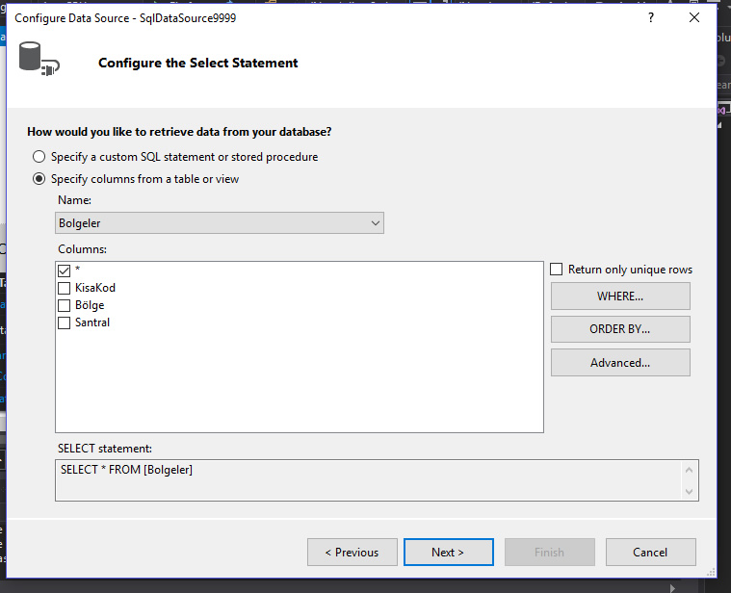
Şekil 4. Data Source Tanımı

Çalışma Tarihi :
Çalıştığı Bölüm :
Bölüm Yetkilisinin İmza ve Kaşesi :

STAJ METNİ
Sayfa No : 9
Projenin ana sayfasında bulunan main panel içerisinde birar adet textbox ve buton ile kayıtlar içinde arama yapılması gerekiyordu. Textbox'ın içine girilen değerlerin kayıtların ad, soyad, açıklama ve telefon alanlarının içinde geçip geçmediği aranmalı ve geçen kayıtlar tablo halinde listelenmeliydi. Bu listeleme işini yapmak için içerik alanının içine arama sonucu adında bir alan oluşturdum. Bu alan içine arama tablosu adında bir gridview elemanı ekledim. Bu eleman içerisinde uygun kayıtları listeleyecektim. Daha önce yaptığım gibi yine desing sekmesine geçip arama tablosunun üstüne tıklayarak yeni bir data source tanımı yapmaya başladım. Bu tablonun içinde, kayıtlar tablosunun ad, soyad, açıklama, departman, resim ve telefon alanları listelenmesi gerekiyordu. Bunun için uygun sql tanımını yaptım. Daha sonra bu kayıtların öncelik sırasına göre listelenmesi gerekiyordu. Bunun içinde order by kullanarak kayıtları öncelik sırasına göre listelettim. Ayrıca öncelik sırası aynı olan kayıtların ad ve soyad kısımlarına göre artan olarak listelenmesini belirttim. Where anahtar sözcüğünü kullanarak uygun kayıtların listelenmesi gerektiğini belirttim. Sorgu ifadesinde, textbox'ın içinde bulunan değerin kayıtların içerisinde geçip geçmediği aranacağı için like anahtar sözcüğünü kullandım. Birden fazla alan içinde aranacağı için or anahtar sözcüğü ile sorguları birleştirdim. Daha sonra listelenen verilerde departmanın ismi yerine ıd bilgisinin olduğunu fark ettim. Bunun nedeninin kayıtlar tablosunda departmanın adı yerine id bilgisi olmasından dolayı olduğunu buldum. Bu problemi çözmek için kayıtlar tablosu ve departmanlar tablosunu ilişkilendirmem gerekiyordu. Bu ilişkilendirmeyi yaptıktan sonra kayıtlar tablosunun departman id alanı yerine departmanlar tablosunun ad alanını listeletebilirdim. Bunun için yine where anahtar sözcüğünü kullanarak departman tablosunun id değeri ile kayıtlar tablosunun departman id değerini ilişkilendirdim. Bu sorguyu diğer sorgular ile or anahtar sözcüğü ile bağladım. Ancak hala bir sorun vardı. Bu sorunda resim alanında resimler gözükmüyordu. Bunun nedeni veritabanında resimlerin yolunun bulunmasıydı. Bunu çözmek için bir araştırma yaptım. Araştırmam sonunda boundfield elemanı yerine bir imagefield elemanı eklersem resimleri gösterebileceğimi buldum. Bende resim alanında bulunan boundfield elemanı yerine bir imagefield elemanı ekledim. Bu elemanının resmi düzgün gösterebilmesi için dataimageurlformatstring özelliğine "~\KisiResimleri\{0}" değerini girdim. Ayrıca DataImageUrlField özelliğine de "Resim" değerini girdim. Bu şekilde tabloda hem istediğim verileri listeletebiliyordum hemde resim ve departman alanlarını istediğim şekilde gösterebiliyordum.

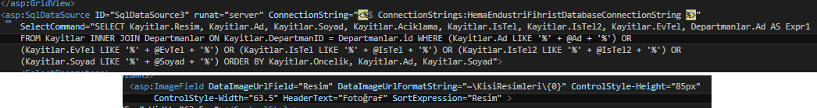
Şekil 5. Sql Sorgusu ve İmageField Elemanı

Çalışma Tarihi :
Çalıştığı Bölüm :
Bölüm Yetkilisinin İmza ve Kaşesi :

STAJ METNİ
Sayfa No : 10
Stajın onuncu gününde departmanlar listbox'undan seçilen değere göre kayıtların listelenmesi özelliğini ele aldım. Bunun için daha önce içerik alanı içinde oluşturduğum arama sonucu alanına departman seçim tablosu adında bir gridview elemanı ekledim. Desing sekmesinden departman seçim tablosunun üstüne gelerek yeni bir data source tanımı yapmaya başladım. Bu tabloda kayıtların ad, soyad, açıklama, resim ve telefon alanları listelenecekti. Departman alanının listelenmesine gerek yoktu çünkü departmanlar listbox'ından seçilen değere göre departmanlar listelenecekti ve listelenen tüm kayıtlar aynı departmana ait olacaktı. Seçilen departmanı daha net belli etmek için departman seçim tablosu üzerine bir label ekleyerek seçilen departmanın ismini göstermeye karar verdim ancak bu işlemi data source tanımını yaptıktan sonra yaptım. Data source tanımında kayıtları yine öncelik bilgisine göre listelettim. Önceliği aynı olan kayıtları ad ve soyad bilgisine göre artan bir şekilde listelettim. Daha sonra data source tanımına bir where özelliği ekleyerek departmanlar listbox'ın içinden seçilen değere göre departman id'ye uygun kayıtların listelenmesini belirttim. Daha önce olduğu gibi yine resim alanında resmin yolu gözüküyordu. Yine boundfield elemanını imagefield ile değiştirip uygun değerleri vererek bu sorunu çözdüm. Departman seçim tablosunun üstünde seçilen departmanın adının gözükmesi için bir label elemanı ekledim. Bu label elemanında seçilen departmanın ismi yazılacaktı. Eğer bu departmanda hiç bir kayıt yoksa yine departmanın ismi yazılıp devamında "hiç bir kayıt bulunamadı!" yazacaktı. Bunu yapmak için departmanlar listbox'ına bir text change olayı ekledim. Bu olay listbox'ta bir değer seçildiği zaman çalışıyordu. Bu olayın içinde seçilen departmana göre label'in güncellenmesini yapacaktım. Bir veritabanı bağlantısı oluşturarak sorgu yazmaya başladım. Bu sorguda seçilen departmanda bir kayıt var mı yok mu onu sorgulamam gerekiyordu. Çünkü seçilen departmanın id ve ad bilgilerine veritabanına bağlanmadan listbox'tan veri çekerek erişebiliyordum ancak bu departmanda kayıt var mı yok mu bunu tespit edemiyordum. Bunun için seçilen seçeneğin value değerini(departmanın id değeri) okutarak bir sql sorgusu yazdım. Bu sql sorgusunda kayıtlar ve departmanlar tablosunu ilişkilendirerek bu departman id'sine göre değer dönecek mi ona baktım. Eğer değer dönüyorsa direkt olarak departmanın adını yazdırdım. Bir değer okunmuyorsa bu departmanda kayıt yoktur diye yazdırdım. Bu şekilde departman seçim tablosunu bitirmiş oldum.

Çalışma Tarihi :
Çalıştığı Bölüm :
Bölüm Yetkilisinin İmza ve Kaşesi :

STAJ METNİ
Sayfa No : 11

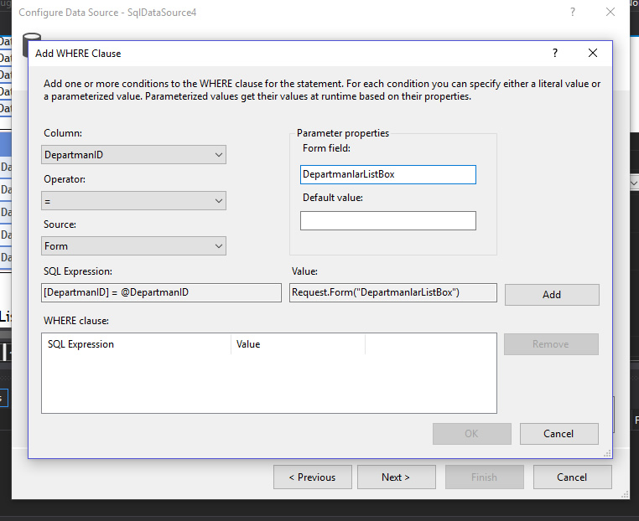
Şekil 6. Data Source Tanımına Where Özelliği Eklenmesi

Çalışma Tarihi :
Çalıştığı Bölüm :
Bölüm Yetkilisinin İmza ve Kaşesi :

STAJ METNİ
Sayfa No : 12
Projede tek bir sayfa olmasını daha doğru buldum. Bu şekilde daha hızlı çalışabileceğini düşündüm. Ayrıca normal bir kullanıcı bu projede arama yapabiliyor ve departmanlara göre kayıtları listeletebiliyordu. Bunlar tek bir sayfada olabilirdi ancak bu iki işlem için ayrı iki tablo gerekiyordu. Bu iki tabloyu bir sayfaya eklediğimde ikisinin de gözükmesi hoş bir görüntü değildi. Bu yüzden sayfa açıldığında ikisini de görünmez şekilde ayarladım. Bu işlemi page load olayının içerisinde gerçekleştirdim. Daha sonra arama yapmak için butona basılırsa arama tablosu gözükecekti. Eğer departmanlar listbox'ından bir seçenek seçilirse de bu sefer departman seçim tablosu gözükecekti. Aynı zamanda biri gözüktüğünde diğerinin görünürlüğü kapacaktı. Bu şekilde aynı sayfada iki tabloyu da gösterebildim. Daha sonra yönetici işlemleri içinde ayrı bir sayfa yapmanın güvenliği tehlikeye atacağını düşünüp duruma göre yönetici işlemlerinin gösterilip gizlenebileceğini düşündüm. Her yönetici işlemini panel içerisine alıp ilk başta görünürlüklerini kapatacaktım. Daha sonra kullanıcı girişi yapılıp bir seçenek seçildiğinde uygun panel gösterilecek diğer tüm panallerin görünürlüğü kapalı olacaktı. Bunun için içerik alanına kayıt ekle, kayıt düzenle, departman ekle, departman düzenle, departmana göre düzenle ve dışa aktar div alanlarını ekledim. Bu alanların içine yine benzer isimde paneller ekledim. Daha sonra tüm panellerin görünürlüklerini kapattım. Bu şekilde yönetici işlemlerini bu panellerin içerisine ekleyip kullanabilecektim. Bir seçenek seçildiğinde uygun panel gözükecekti.

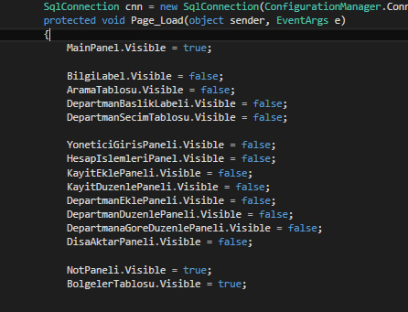
Şekil 7. Page Load Olayı

Çalışma Tarihi :
Çalıştığı Bölüm :
Bölüm Yetkilisinin İmza ve Kaşesi :

STAJ METNİ
Sayfa No : 13
Stajın bugününde yönetici olayının güvenli ve hızlı olabilmesi için nasıl bir yol izlenmesi gerektiğini düşündüm. İnternette uzun bir araştırma yaptım ve benden sorumlu mühendis ile bu konuyu görüştüm. En uygun yolun session ile olacağına karar verdik.
Session'un içinde kritik bilgilerin tutulabildiği bir veri yapısı olduğunu öğrendim. Bu veri yapısında tutulan bilgiler silinmedikçe, sayfa kapatılmadıkça veya kullanıcının oturumu sonlanmadıkça saklı kalır. Session'lar nesneler halinde saklanır ve birden nesne olabilir. Yani her kullanıcı için farklı bir nesne oluşturulup saklanabilir. Bu şekilde yüzlerce kullanıcı aynı anda farklı bilgiler ile sistemi kullanabilir.
Yönetici girişi için daha önce veritabanına bir tablo eklemiştim ve aynı zamanda yönetici girişi panelinin tanımını yapmıştım. Şimdi bu panelin içine iki adet textbox ve bir adet buton tanımı yaptım. Bu textbox'lardan ilki kullanıcı adı diğeri ise şifre alanı için kullanılacaktı. Ayrıca en alta bir label ekledim. Bunun nedeni de kullanıcı girişi yapılırken bir sorun ile karşılaşılırsa bu label içinde hata mesajı gösterebilmekti. Daha sonra butona bir click olayı ekledim. Bu olay butona basıldığında çağırılacaktı. Bu olayın içinde bir veritabanı bağlantısı oluşturdum. Bu bağlantı ile girilen kullanıcı adı ve şifreye uygun bir kayıt olup olmadığını kontrol edebilecektim. Textbox'larda bulunan değerleri okutarak yönetici tablosunda bu değerlere uygun bir kayıt var mı diye kontrol ettirdim. Böyle bir kayıt varsa bu kaydın kullanıcı adında bir session nesnesi oluşturdum. Böyle bir kayıt yoksa yönetici girişi yaptırmayıp label içerisinde hata mesajı gösterdim. Eğer kullanıcı girişi olduysa sayfa ilk açıldığı şekle gelip yönetici butonlarının ekranda gözükmesi gerekiyordu. Bunun için eğer kullanıcı girişi başarılı bir şekilde gerçekleştirildiyse sayfayı restart ettirdim. Sayfa yeniden yüklendiğinde page load olayı çalışacağı için burada yönetici girişi ile mi sayfa gösterilmesi gerekiyor yoksa normal olarak mı gösterilmesi gerekiyor bunun kontrolünü yaptırabilirdim. Bunun için page load olayının en üzerine bir kontrol ekleyerek yönetici adında session'un içinde bir veri var mı yoksa boş mu diye kontrol ettirdim. Eğer veri varsa yönetici butonlarının gösterilmesi gerekiyordu. Eğer veri yoksa normal olarak sayfanın açılması gerekiyordu. Bunun ayarlarını yaptım. Header alanına yönetici işlemleri ve çıkış butonlarını ekledim. Eğer normal olarak giriş yapılırsa ana sayfa ve yönetici girişi butonları gözükecek şekilde ayarları yaptım. Eğer yönetici olarak giriş yapılırsa ana sayfa, yönetici işlemleri ve çıkış butonları gözükecek şekilde gerekli ayarları yaptım. Bu şekilde artık yönetici girişi işlemi başarılı bir şekilde oluyordu.

Çalışma Tarihi :
Çalıştığı Bölüm :
Bölüm Yetkilisinin İmza ve Kaşesi :

STAJ METNİ
Sayfa No : 14
Stajın bugününde yönetici işlemlerinin listeleneceği bir menü yapmaya karar verdim. Bu menü ana sayfada bulunan yönetici işlemleri butonunun üzerine gelince açılan bir menüde olabilirdi ancak ben böyle yapmayı düşünmedim. Çünkü yönetici girişi yapıldığı zaman bu işlemler çok sık kullanılacaktı ve daha kolay erişilebilecek bir yerde olması daha doğru olurdu. Bu yüzden bende yönetici işlemleri butonunun altında açılan ve ona ait olduğu belli olan daha küçük bir menü eklemeye karar verdim. Bunun için içerik kısmının en üstüne yönetici menüsü panel adında bir panel ekledim. Bu panelin sadece yönetici girişi yapıldığında gözükmesi için gerekli ayarları yaptım. Daha sonra bu panele kayıt ekle, kayıt düzenle, departman ekle, departman düzenle, departmana göre düzenle ve dışa aktar butonlarını ekledim. Bu butonların düzgün gözükebilmesi için gerekli stil tanımlarını yaptım. Ayrıca bu menünün yönetici işlemleri butonundan açılıyormuş gibi gözükmesi için bir kaç css tanımı yaptım.

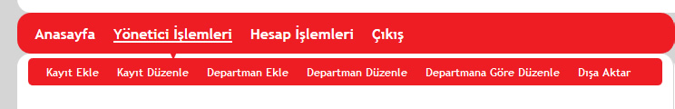
Şekil 8. Yönetici Menüsü

Çalışma Tarihi :
Çalıştığı Bölüm :
Bölüm Yetkilisinin İmza ve Kaşesi :

STAJ METNİ
Sayfa No : 15
Stajın bugününe kadar kayıtları hep veritabanına manuel girerek testleri gerçekleştirdim. Yönetici girişi olayını hallettiğim için artık kayıt ekleme sayfasını yapabilirdim. Bunun için daha önceden oluşturduğum kayıt ekle alanına benzer isimde bir panel ekledim. Bu panelin içine kayıt ekle sayfasını oluşturmak için altı adet textbox, iki adet dropdownlist, bir adet fileupload ve bir adet buton elemanı ekledim. Textbox elemanlarını ad, soyad, açıklama ve üç adet telefon alanının girilmesi için eklemedim. Dropdownlist elemanlarını ise girilecek kaydın departman ve pozisyon bilgilerinin listeden seçilmesi için ekledim. Bu bilgilerin textbox ile girilmesinin doğru olmayacağını düşündüm çünkü en ufak bir harf hatasında sistem bunu farklı bir departman veya pozisyon olarak algılayabileceği için hata oluşabilirdi. Aynı şekilde departman ve pozisyon bilgileri veritabanında ayrı bir tabloda tutulduğu için bu dropdownlist elemanının içeriğini bu tablolar ile kolaylıkla doldurabilirdim. Kayıtlar tablosuna bu bilgilerin isimleri değil id değerleri girileceği için yine dropdownlist içinde verilerin isim bilgisini gösterirken, value değerleri olarak id değerlerini verebilirdim. Fileupload nesnesini de kullanıcının fotoğrafı sisteme yükleyebilmesi için ekledim. Kullanıcılar bu eleman ile fotoğraflarını sisteme yükleyebilirler ve bende veritabanına bu fotoğrafların yolunu kaydedebilirdim. Buton elemanını da en son tüm bilgiler girildikten sonra bu bilgileri veritabanına kaydetme işini yapması için ekledim.
Tüm bilgiler girildikten sonra bu bilgilerin veritabanına kaydedilmesi için butona basılması gerekiyordu. Yani veritabanına kaydetme işini bu butonun click olayı içerisinde yapabilirdim. Bende bu butona bir click olayı ekledim. Öncelikle dropdownlist elemanlarında seçilen seçenekleri okuttum. Bu seçenekler departman ve pozisyon bilgilerinin özellikleriydi. Ancak bana bu bilgilerin isimleri değil id değerleri gerekiyordu. Çünkü ben kayıtlar tablosuna bu bilgilerin id değerlerini giriyordum. İki farklı veritabanı sorgusu yaparak bu isimlere karşılık gelen kayıtların id değerlerini sorgulattım. Daha sonra textbox'a girilen değerleri ve dropdownlist'ten gelen verileri veritabanına yeni bir kayıt olarak ekleyecek veritabanı işlemlerini yaptım. Try-catch elemanını kullanarak eğer bir hata vermeden kayıt yapıldıysa en altta eklediğim label içerisine "başarıyla kayıt yapılmıştır " yazdırdım. Eğer bir hata alındıysa veritabanına kayıt yapılamadığı için en altta ki label içerisinde bir hata mesajı gösterdim.
Çalışma Tarihi :
Çalıştığı Bölüm :
Bölüm Yetkilisinin İmza ve Kaşesi :

STAJ METNİ
Sayfa No : 16
Bir önceki gün kayıt ekle sayfasını yapıyordum. Ancak kayıt ekle sayfasında textbox ve dropdownlist elemanlarından gelen verileri veritabanına kaydedebildim. Fotoğraf olayını ise daha yapamadım. Fotoğraf olayı biraz uzun ve zahmetli bir işti. Bu konuda benden istenen fotoğrafı sisteme kaydetmemdi ancak sisteme kaydedilecek fotoğrafın hem dosya türü hem de boyutu belli bir standartta olmalıydı. Çok büyük fotoğraflar sisteme yüklenirse sistemi çok fazla yavaşlatabilirdi. Aynı zamanda belli bir dosya formatında resimler yüklenmeliydi yoksa sistem bunları desteklemeyebilirdi. Ayrıca fotoğraf alanı zorunlu bir alan değildi yani kullanıcılar fotoğraf yüklemeyebilirlerdi. Bu durumda ben sistemde bir varsayılan fotoğraf göstermeliydim. Kayıt ekle butonunun click olayı içerisinde ilk olarak fileupload elemanına bir fotoğraf eklenmiş mi diye kontrol ettirdim. Eğer eklenmemişse direkt olarak sisteme daha önceden eklediğim varsayılan fotoğrafın yolunu veritabanına ekledim. Eğer bir fotoğraf fileupload nesnesi içerisine eklenmiş ise burada fotoğrafı sisteme kaydetmeden önce bir takım kontroller yapmam gerekiyordu. Bu kontroller fotoğrafın boyutu uygun mu, fotoğrafın formatı uygun mu ve fotoğrafın ismi uygun mu olmasıydı. Fotoğrafın ismini kontrol ettirmemin sebebi eğer sistemde bu isimde daha önceden eklenen bir fotoğraf varsa hata oluşacağıydı. Yani o isimde önceden eklenen fotoğraf silinecek yerine yeni fotoğraf eklenecekti. Bende ilk olarak fileupload elemanı içine eklenen fotoğrafın ismini alıp bir veritabanı sorgusu yazdım. Bu sorgu eklenen fotoğrafın isminde bir fotoğrafın veritabanında olup olmadığıydı. Eğer bu sorgu sonucunda bir kayıt geriye dönüyorsa aynı isimde bir fotoğraf olduğundan bir hata oluşturdum ve catch bloğu içinde bu hatayı yakalayıp en altta bulunan label içerisinde hatayı belirttim. Eğer bu sorgu sonucunda bir kayıt yoksa fotoğrafın ismi uygun olduğundan diğer yapacağım kontrollere geçtim. Diğer yaptığım kontrol ise fotoğrafın boyutu ve formatıyla alakalıydı. Fileupload elemanı ile kullanıcılar sisteme istedikleri bir dosyayı ekleyebilirlerdi. Ancak ben sadece istediğim formatta bir fotoğrafın eklenmesini istiyordum. Bu yüzden eklenen dosyanın bir jpeg veya png dosyası olup olmadığını kontrol ettirdim. Eğer eklenen dosyanın formatı bu formatlardan biri değil ise yine hata oluşturup catch bloğu içinde yakalattım. Aynı şekilde yüklenen dosyanın boyutunun da belli bir seviyenin aşağısında olup olmadığını kontrol ettirdim.
Hata değeri adında bir değişken oluşturarak try bloğu içinde bir hata oluşturmadan önce hata ile ilgili bilgiyi bu değişken içerisine ekledim. Daha sonra catch bloğu içinde bu hata değeri değişkeninin içinde yazan bilgiye göre en altta bulunan label içerisinde uygun hata mesajı gösterdim. Bu şekilde kullanıcı kayıt işleminin neden yapılamadığı konusunda bilgi sahibi olabilecekti.
Çalışma Tarihi :
Çalıştığı Bölüm :
Bölüm Yetkilisinin İmza ve Kaşesi :

STAJ METNİ
Sayfa No : 17
Önceki iki gün kayıtları veritabanına ekleyecek sayfayı yapmıştım ve kayıtlar veritabanına eklenebiliyordu. Ancak hala eksikler vardı. Bu eksiklerden biri eklenen fotoğrafın genişlik ve uzunluğunun belli bir standartta olması gerektiğiydi. Bende sorumlu mühendis bana eklenen fotoğrafların hepsinin standart vesikalık fotoğraf boyutunda olmasını istedi. Bende sisteme eklenen fotoğrafın boyutlarını nasıl değiştirebileceğim konusunda internetten bir araştırma yaptım. Uzun bir araştırmanın sonucunda sisteme yüklenecek fotoğrafın boyutunu düzenleyebilecek bilgiyi edindim. Daha sonra fotoğrafın boyutunu ayarlayabilmek için resmin boyutunu küçült adında bir fonksiyon oluşturdum. Bu fonksiyon parametre olarak işlem yapılacak fotoğrafı, istenilen genişliği, istenilen uzunluğu ve fotoğrafın ismini alıyordu. Daha sonra aldığı fotoğrafı istenilen genişlik ve uzunluğa getirerek gönderilen isim ile sisteme kaydediyordu.

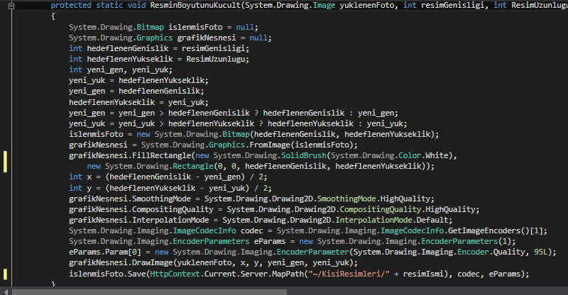
Şekil 9. Fotoğrafın Boyutunu Ayarlayan Fonksiyon

Çalışma Tarihi :
Çalıştığı Bölüm :
Bölüm Yetkilisinin İmza ve Kaşesi :

STAJ METNİ
Sayfa No : 18
Stajın bugününde kayıt ekle sayfasında oluşan bir diğer hata ile ilgilendim. Bu hata veritabanında girilmesi zorunlu olarak ayarladığım alanların kayıt ekle sayfasında boş bırakılarak kayıt eklenmeye çalışılmasından dolayı oluyordu. Ayrıca ben telefon alanlarına da sadece sayı girilmesini istiyordum. Bu işi butona basıldığında çalışan click olayı içerisinde yapabilirdim ancak bu iş için daha farklı yollar var mı diye araştırma yapmaya karar verdim. Bu araştırma sonucunda Asp.net'te validator elemanlarının olduğunu öğrendim. Bu validator elemanları, dahil edildikleri elemanların içindeki verileri kontrol ederek uygun veri girişine kullanıcıları zorlayabiliyordu. Requiredfieldvalidator elemanını doldurulması zorunlu alanların yanına ekleyerek controltovalidate özelliklerini uygun eleman olarak ayarladım. Bu şekilde belirlediğim elemanlara bir değer girilmediğinde daha butona basılmadan hata mesajı bu elemanların yanında gözükecekti. Daha sonra istediğim alanlara sadece sayı girişi olabilmesi için comparevalidator elemanlarını telefon elemanlarının yanına ekledim. Controltovalidate özelliklerini uygun eleman olarak ayarladım. Daha sonra bu validator elemanlarının hepsinin aynı anda hareket etmediğini ve farklı panellerde ki butonlara basıldığında hata aldığımı fark ettim. Yani yönetici girişi paneli ve kayıt ekle paneli ana sayfada olduğu için yönetici girişi yapılırken kayıt ekle sayfasında ki alanların doldurulması zorunlu hatası verdiğini fark ettim. Bunun için kısa bir araştırma yaptıktan sonra belli bir validator elemanlarının grup halinde hareket ederek sadece belli olaylar oluşmadan önce kontrol edilebileceğini öğrendim. Bu işlem validator elemanlarının validationgroup özelliği ile yapılabiliyordu. Kayıt ekle sayfasında bulunan tüm validator elemanlarına aynı grup ismi ile bu özelliği ekledim. Ayrıca sadece kayıt ekle sayfasında bulunan butona basıldığında sadece bu grup içinde bulunan validator elemanlarının çalışması için butonun da validatorgroup özelliğine aynı grup ismini verdim. Bu şekilde doldurulması zorunlu alanları ve istediğim alanlara sayı girilmesi sorununu çözmüş oldum.

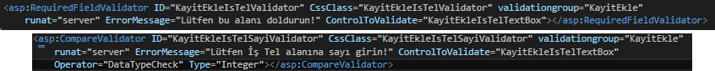
Şekil 10. Validator Elemanlarının Kod Yapısı

Çalışma Tarihi :
Çalıştığı Bölüm :
Bölüm Yetkilisinin İmza ve Kaşesi :

STAJ METNİ
Sayfa No : 19
Projeyi geliştirmeye devam ederken eklediğim butonların ve diğer elemanların görünümünün pek hoş olmadığını fark ettim. Ayrıca panellerin gözüküp kaybolmasından dolayı kaymalar olabiliyordu. Bu sorunları css tanımları ile çözebileceğimi düşündüm. Bu işleme önce butonlar ile başladım. Butonların stil özelliklerini ayarladım. Daha sonra butonların üzerine gelindiğinde renginin değişmesi ve farenin pointer şeklini alması için css'in hover özelliğini kullandım. Textbox'lar için yine aynı şekilde tanımlar yaptım. Textbox'ların içine girilen verilerin daha ortalı durması için gerekli tanımlamaları yaptım. Ayrıca textbox'ların daha modern bir görünümde olması için renkli kenarlıklar ekledim. Aynı şekilde dropdownlist'ler için de kenarlıklar ekledim. Kayıt ekle ve yönetici girişi panellerine eklediğim elemanların çok düzensiz şekilde gözüktüğünü fark ettim. Buradaki elemanların daha düzgün gözükmesi için gerekli stil tanımlamalarını yaptım. Arama sonucunda gösterilen tabloların da modern bir görünümünün olmadığını fark ettim. Visual studio'da bulunan hazır şablonları kullanarak bu tablolara daha modern bir görünüm verdim.

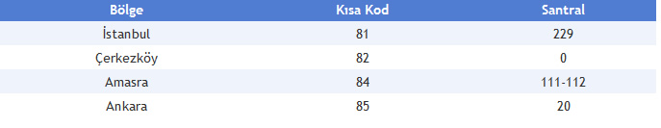
Şekil 11. Yeni Tablo Şablonu

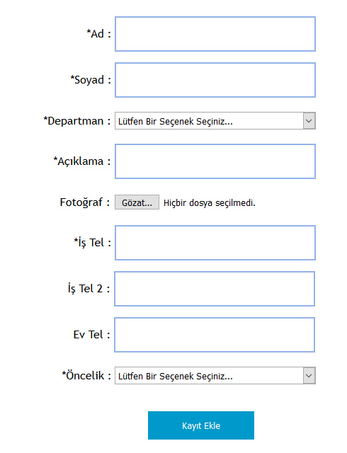
Şekil 12. Kayıt Ekle Sayfası

Çalışma Tarihi :
Çalıştığı Bölüm :
Bölüm Yetkilisinin İmza ve Kaşesi :

STAJ METNİ
Sayfa No : 20
Bu projeden beklenen özelliklerden biriside eklenen kayıtların daha sonra düzenlenebilmesiydi. Bende bu konuyu nasıl çözebilirim diye bir araştırma yaptım. Daha sonra Asp.net'te gridview elemanının içinde ki verilerin düzenlenebilmesi için bir şablonunun olduğunu öğrendim. Daha önceden eklediğim kayıt düzenle alanına gelerek benzer isimde bir panel ekledim. Daha sonra bu panel içine bir textbox, bir buton ve bir gridview elemanı ekledim. Textbox ve buton elemanını düzenlenmek istenen kaydın aranması için ekledim. Gridview elemanını ise arama sonucunda listelenecek kayıtların gösterilmesi için ekledim. Textbox, buton ve gridview elemanlarının gerekli stil özelliklerini ayarladım. Daha sonra desing seklemesinden gridview üzerine gelerek listelemek istediğim elemanlar için bir data source tanımı yapmaya başladım. Data source tanımında advanced seçeneği ile insert,uptade ve delete işlemleri için hazır olan şablonu ekledim. Bu şablon sayesinde listelenen kayıtlar tablo üzerinde düzenlenebilecekti. Daha sonra textbox'ın içinde girilen değerin kayıtlar içinde aranması için where ve like ile sql sorgusunu tanımladım. Bu arama ana sayfada olduğu gibi ad, soyad, açıklama ve telefon kısımlarının içerisinde geçiyor mu diye olacaktı. Sql tanımını da yaptıktan sonra data source tanımını bitirdim. Daha sonra sadece silme ve güncelleştirme yapmak istediğim için editing ve deleting butonlarını aktif hale getirdim.

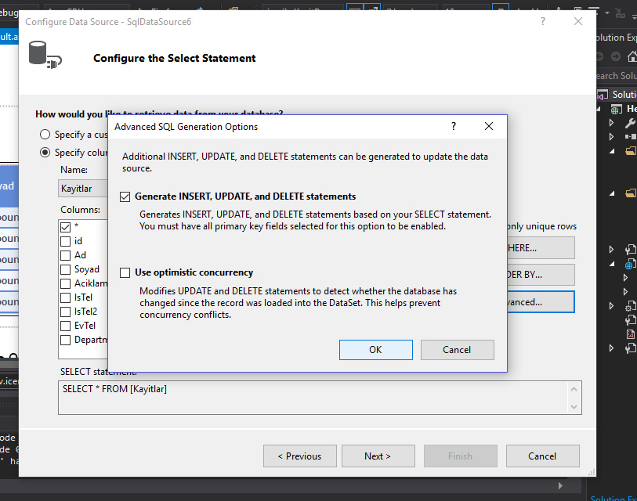
Şekil 13. Advanced Ekranı İle Hazır Şablonun Eklenmesi

Çalışma Tarihi :
Çalıştığı Bölüm :
Bölüm Yetkilisinin İmza ve Kaşesi :

STAJ METNİ
Sayfa No : 21
Kayıt düzenle tablosu başarıyla çalışıyordu ve kayıtlar düzenlenebiliyordu. Ancak listelenen veriler kayıtlar tablosunda ki veriler olduğu için pozisyon ve departman alanlarında isim yerine id değerleri listeleniyordu. Kullanıcılar departmanların ve pozisyonların id değerlerini değiştirerek düzenleme yapamayacağı için bu büyük bir sorundu. Kayıt ekle sayfasında olduğu gibi departman ve pozisyon alanlarının bir dropdownlist içerisinden seçilmesi daha doğru olacaktı. Bu konu hakkında araştırma yaptıktan sonra eklediğim hazır şablonun düzenlenebileceğini öğrendim. Desing sekmesinden tablonun üzerine geldikten sonra edit columns seçeneğini seçerek açılan pencereden düzenlemek istediğim sütunların convert this field into a templatefield seçeneğini seçtim. Bu şekilde bu sütunların şablonunu istediğim gibi düzenleyebilirdim. Daha sonra yine desing sekmesinden tablonun üzerine gelerek edit templates seçeneğini seçtim. Daha sonra karşıma seçtiğim iki sütunun seçenekleri geldi. Bu sütunların edit item template seçeneklerini seçerek edit durumunda nasıl gözükeceklerini düzenleyebilirdim. Burada mevcut durumda olan textbox'ları kaldırarak yerlerine dropdownlist elemanlarını ekledim. Bu dropdownlist elemanlarının üzerine gelerek yeni data source tanımları yaptım. Departmanlar için departmanlar tablosundaki kayıtları listelettim ve value değerlerini id olarak ayarladım. Aynı şekilde pozisyonlar için pozisyonlar tablosunda ki kayıtları listeleterek value değerlerini id olarak ayarladım. Daha sonra bu dropdownlist'lerden seçilen seçeneklerin value değerlerini otomatik olarak veritabanına kaydetmesi için uzun bir araştırma sonucunda bir yol buldum. Bu yol dropdownlist elemanlarının selectedvalue özelliğine bind elemanı ile departman id ve öncelik değerlerini vermek oldu. Bu şekilde veritabanına bu değerlerin girilmesi gerektiğini belirtmiş oldum.

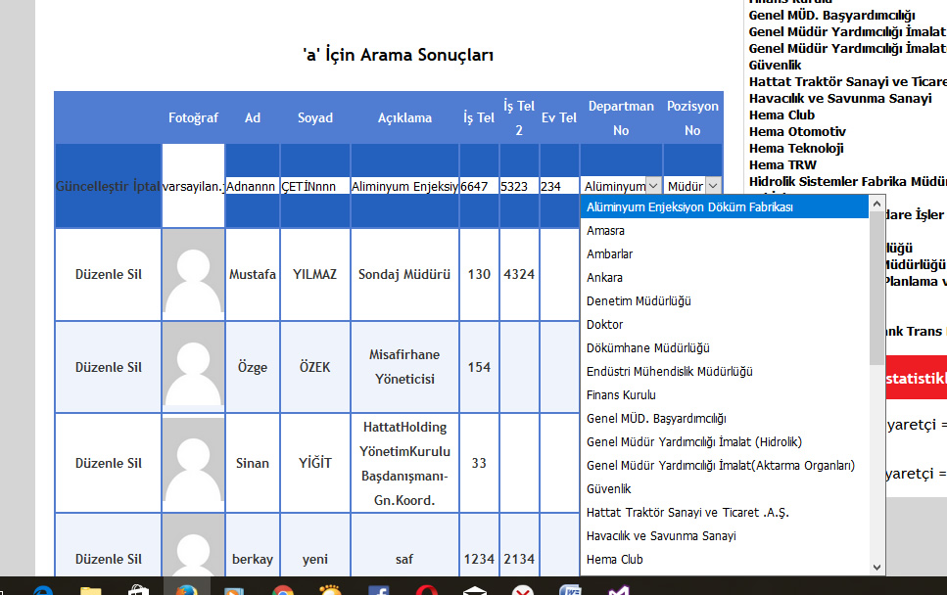
Şekil 14. Kayıt Düzenle Tablosu

Çalışma Tarihi :
Çalıştığı Bölüm :
Bölüm Yetkilisinin İmza ve Kaşesi :

STAJ METNİ
Sayfa No : 22
Bu firmada yaptığım ilk stajımda bana verilen projeyi bitiremedim. Çok detaylı olmasından dolayı yirmi iş gününde bu proje bitmedi. Ancak iki stajımı da aynı şirkette yapacağım için diğer stajımda bu projenin bitmesi konusunda departman müdürü ile anlaştım. Projenin son halini inceledik ve projenin iyi gittiğini konuştuk. Diğer stajımın başladığında proje hakkında bir toplantı yapacağımızı ve daha yeni özellikler ekleyebileceğim konusunu konuştuk.
İlk stajımı bitirirken hem bir proje üzerinde çalışmış hem de iş ortamını tanımış oldum. İş ortamında işlerin nasıl yürüdüğünü ve alt üst ilişkisini gözlemledim. Okulda öğrendiğim teorik bilgiyi pratiğe dökerek proje geliştirmeye çalıştım.
Çalışma Tarihi :
Çalıştığı Bölüm :
Bölüm Yetkilisinin İmza ve Kaşesi :

